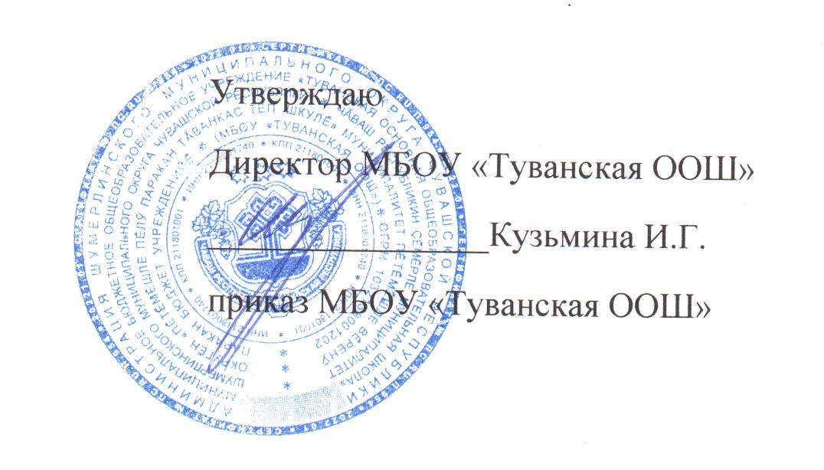
Приказ №79 ОД от «30» 08 2023 г.
План работы школьной службы медиации (примирения) на 2023-2024 учебный год

№ | Мероприятие | Сроки  проведения | Ответственные
1. | Издание приказа о создании службы примирения(медиации). Утверждение нового состава ШСМ на2023-2024учебныйгод.  Планирование работы на учебный год. | сентябрь | Директор МБОУ «Туванская ООШ»  Соцпедагог
2. | Заседание членов школьной службы медиации(примирения).  Знакомство с планом работы на новый учебный год. | сентябрь | Администрация школы,  Члены школьной службы медиации(примирения)  Инспектор ПДН
3. | Обучение (подготовка, переподготовка и повышение квалификации) специалистов службы медиации. | в течение года | Администрация
4. | Обучение обучающихся, входящих в состав школьной службы медиации(примирения).  Обучающее тренинговое занятие«Я–медиатор». | сентябрь | Руководитель ШСМ, соцпедагог
5. | Беседа с педагогами«Основные типы конфликтов». | ноябрь | Соцпедагог инспектор ПДН
6. | Информирование на сайте школы, в группе в Telegram всех участников процесса о работе школьной службы  примирения(медиации). | в течениегода | Руководитель ШСМ  Классные руководители,  инспектор ПДН

7. | Организация информационных просветительских мероприятий для учащихся, педагогов, родителей по работе службы  медиации. | в течениегода | Специалисты службы медиации(примирения)  Инспектор ПДН
8. | Освещение результатов работы школьной службы примирения  (медиации). | в течение года | МедиаторыШСМ  .
9. | Анализ информации о конфликтах и способах реагирования на конфликты(число конфликтов, число административных вмешательств, отношение  педагогов к конфликтам). | апрель | РуководительШСМ
10. | Работа службы по разрешению поступающих конфликтных ситуаций в соответствии с  Порядком работы медиатора. | в течениегода | МедиаторыШСМ, инспектор ПДН
11. | Проведение программ примирения с представлением отчетов о проведенной  восстановительной работе. | по мере необходим ости | МедиаторыШСМ, инспектор ПДН
12. | Создание буклета о  деятельности школьной службы медиации(примирения). | декабрь | МедиаторыШСМ
13. | Для обучающихся 1 – 5 классов классные часы на темы: «Я люблю мир», «В поисках друга», «Один за всех – и все за одного», «Первый раз в пятый класс»,«Класс без конфликтов» | один раз в четверть | РуководительШСМ  Медиатор ШСМ Классный руководитель
14. | Для обучающихся 6–8классов тренинговые занятия на темы: беседа«Понятие конфликта»,  «Конфликтные ситуации и способы их преодоления»,  «Мой выбор»,«Сила воли»,  «Конструктивное решение конфликтов». | один раз в четверть | РуководительШСП  МедиаторШСМ  Инспектор ПДН
15. | Для обучающихся 9 класса тренинговые занятия на темы:«Возможные конфликты  –каких избежать?»,  «Конструктивное разрешение конфликтов», «Урок толерантности», «Как слово наше отзовётся». | один раз в четверть | РуководительШСМ  МедиаторШСМ

16. | Родительское собрание  «Разрешение конфликтных ситуаций». | I  полугодие | Руководитель, медиаторы ШСМ, классные руководители  Инспектор ПДН
17. | Выступление руководителя ШСМ на родительском собрании«Что такое медиация и как её использовать в учебно-воспитательном процессе в  школе». | I  полугодие | РуководительШСМ,  медиаторы, классные руководители
18. | Взаимодействие с социальными службами и иными  учреждениями и организациями. | По мере необходим ости | РуководительШСМ  Инспектор ПДН
19. | Обсуждение с администрацией и педагогами результатов работы службы, путей её улучшения и влияния ШСП на  школу. | май | Медиаторы ШСМ,педагоги
20. | Презентация работы службы  медиации(примирения). | май | Руководитель  ШСМ
21. | Анализ работы службы  Примирения за учебный год. | Май | Руководитель  ШСМ

